USERELATIONSHIP

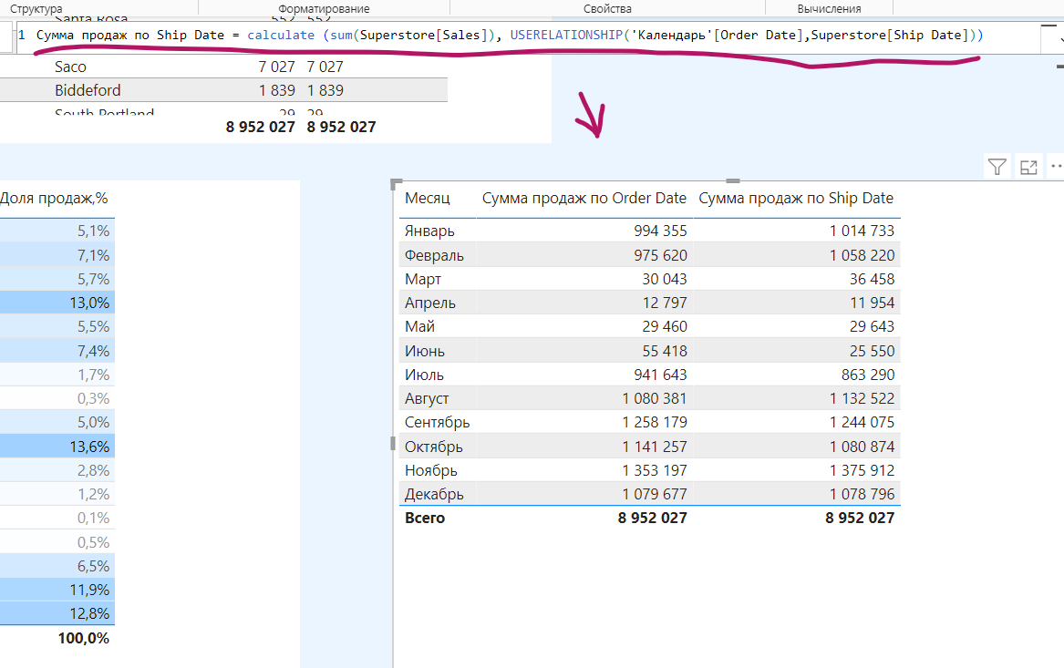

Кнопки/закладки

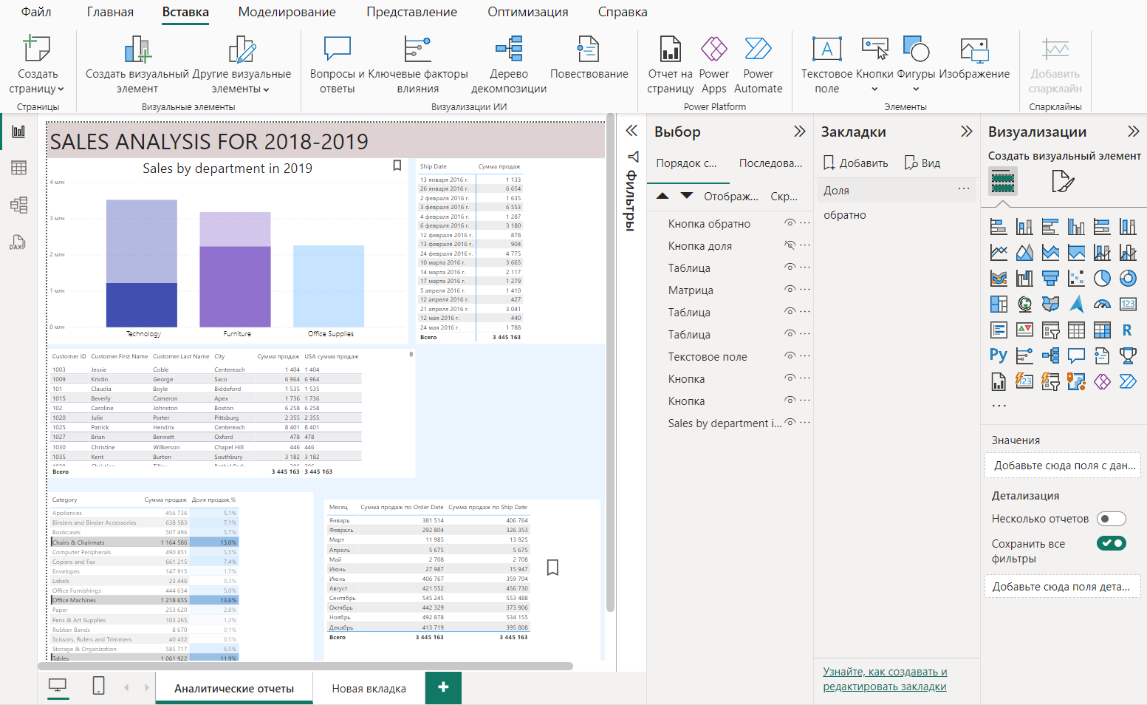



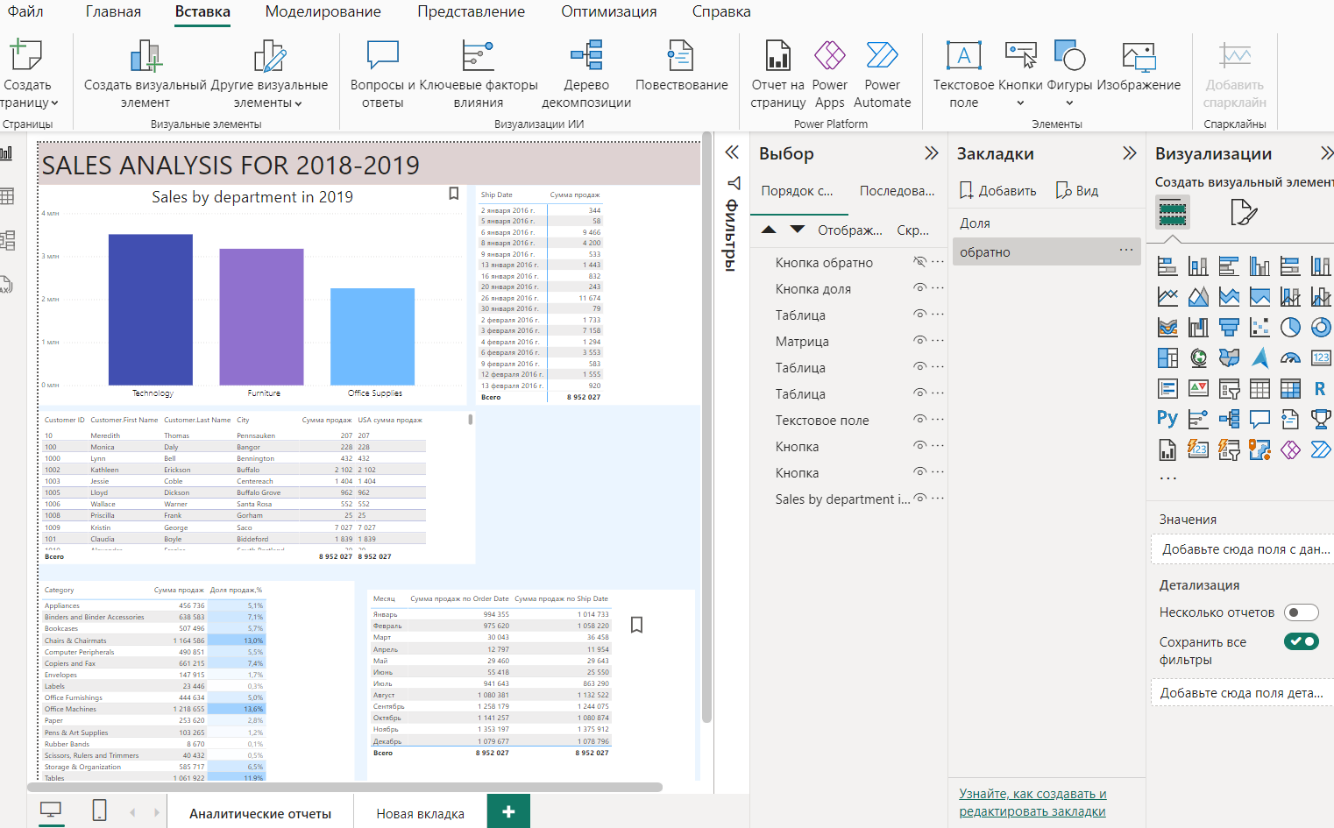



Светлая/темная тема – как перенести и применить это на мои отчеты?

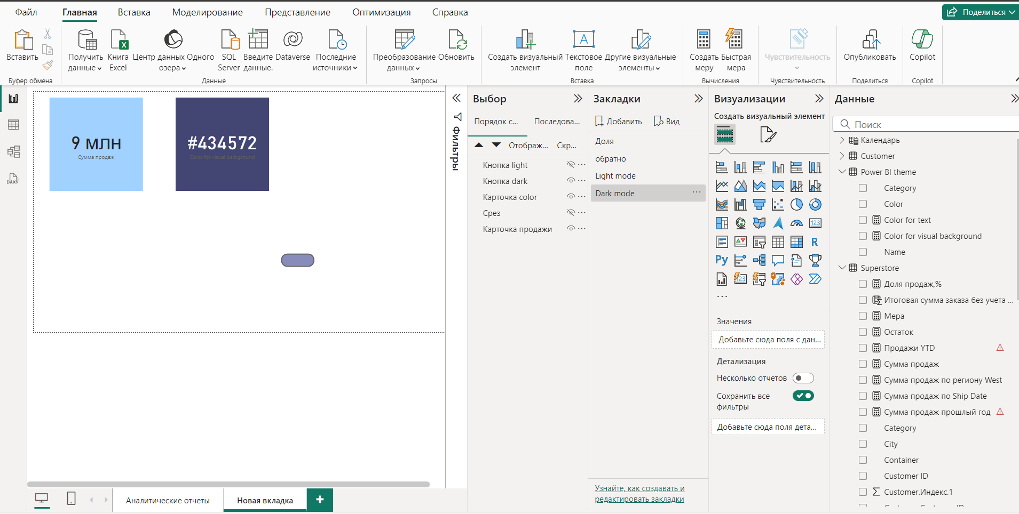

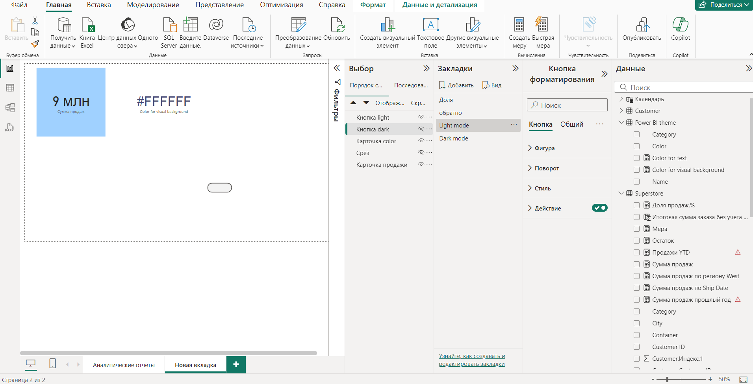

# SQL

**1) Написать запрос SQL.**

Есть 2 таблицы

Persons (Сотрудники)

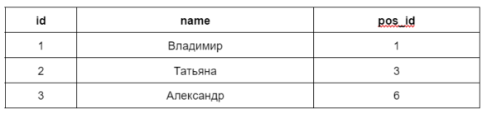

Positions (должности)

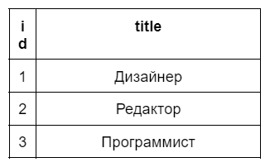

Написать запрос, чтобы получилась таблица вида:

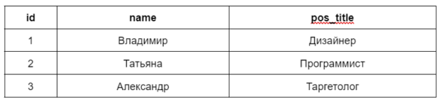

**Ответ:**

**SELECT** id, name, pos_title

**FROM** Persons

**LEFT JOIN** Positions **ON** Persons.id=Positions.id

**2) Дана пустая таблица publisher с колонками id и name. На id стоит автоинкремент, а Синтаксис name имеет тип varchar(40). Какие из следующих запросов корректно отработают:**

1. INSERT INTO publisher (name) VALUES ('OREILLY');
2. INSERT INTO publisher (name) VALUES ('О Reilly');
3. INSERT INTO publisher (name) VALUES ('O'Reilly');
4. INSERT INTO publisher (name) VALUES ('O-Reilly');

**Ответ: 1,2,4**

**3) Результат объединения запросов выведет все значения из таблицы tab?**

SELECT * FROM tab WHERE b = 'a'

UNION

SELECT * FROM tab WHERE с != 'a'

1. Да
2. Нет

**Ответ: 2 (убирает дубликаты, поэтому будет либо одно условие соблюдаться, либо другое)**

**4) С помощью какого update-запроса можно обновить значения более чем одной колонки?**

1. UPDATE table_name SET col1_name = 'col1val', col2_name = 'col2val';
2. UPDATE table_name SET col1_name = 'col1val' AND SET col2_name = 'col2val';
3. UPDATE table_name SET col1_name = 'col1val' SET col2_name = 'col2val';
4. Одним запросом можно обновить не более одной колонки

**Ответ: 1**

**5) Дана таблица PERSONS:**

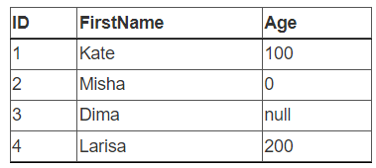

**Каков будет результат выполнения следующего запроса:**

SELECT AVG(Age) FROM Persons

1. 150
2. 75
3. UNKNOWN, поскольку присутствует NULL
4. Запрос не выполнится (завершится ошибкой), поскольку присутствует NULL
5. 100

**Ответ: 5**

**6) Нарастающий итог**

Есть таблица transactions в таком виде:

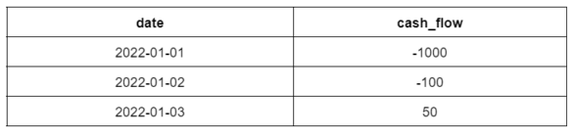

Где cash_flow — это выручка минус затраты за каждый день.

Нужно написать запрос, чтобы получить нарастающий итог для денежного потока каждый день таким образом, чтобы в конечном итоге получилась таблица в такой форме:

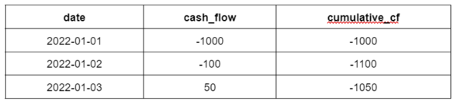

**Ответ:**

**SELECT** date, cash_flow, SUM (cash_flow) OVER (ORDER BY date) as cumulative_cf

**FROM** transactions

**7) Дана таблица CARS:**

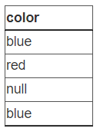

**Каким будет результат следующего запроса:**

SELECT COUNT (DISTINCT color) FROM cars

1. red blue null
2. 3
3. 2 1 1
4. 2

**Ответ: 4**

**8) Даны две таблицы:**

EMPLOYEES:

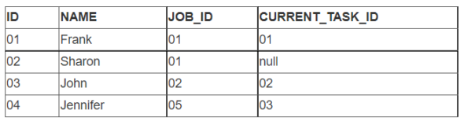

TASK:

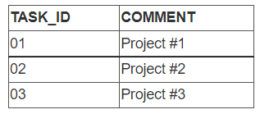

**Таблица EMPLOYEES имеет поле CURRENT_TASK_ID, которое является внешним ключом и ссылается на поле TASK_ID таблицы TASK. Вывести список, состоящий из имен всех имеющихся сотрудников и их текущих занятий.**

1. SELECT NAME, COMMENT FROM EMPLOYEES LEFT JOIN TASK ON CURRENT_TASK_ID = TASK_ID
2. SELECT NAME, COMMENT FROM EMPLOYEES, TASKS WHERE CURRENT_TASK_ID = TASK_ID
3. SELECT NAME, COMMENT FROM EMPLOYEES, TASKS WHERE JOB_ID = TASK_ID
4. SELECT NAME, COMMENT FROM EMPLOYEES RIGHT JOIN TASKS ON CURRENT_TASK_ID = TASK_ID

**Ответ: 1**

**9) Имеется таблица WOMEN**

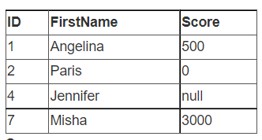

**Сколько строк вернет запрос**

SELECT * FROM Women

WHERE Score &gt;= ALL (SELECT Score

FROM Women

WHERE FirstName='Eva');

1. Запрос содержит ошибку и не выполнится
2. 2
3. 1
4. 3
5. 4

**Ответ: 1 – в таблице нет Eva, поэтому ALL не сработает и еще я не поняла, что за знаки во второй таблице после Score**

**10) Какая ошибка в этом запросе?**

UPDATE books SET sales_1999 &gt;

(SELECT SUM(qty * price)

FROM sales

WHERE sales.book_id = books.id

AND sales.date BETWEEN '01/01/1999' AND '12/31/1999')

1. Вы не можете использовать арифметические операторы для функции SUM() (например SUM(qty * price))
2. Следует использовать знак (=) для подзапроса
3. Вы не можете использовать подзапрос для SET внутри оператора UPDATE
4. Ключевое слово BETWEEN нельзя использовать для символов или дат

**Ответ: вместо вот этого «**&gt;» **нужно «=» написать**